2018 Kasım ayında kurulan kooperatif sayısında bir önceki aya göre %18,99 artış oldu.
- Bir önceki aya göre kurulan şirket sayısı %0,92 kurulan gerçek kişi ticari işletme sayısı %7,65 oranında azalmış olup kurulan kooperatif sayısı %18,99 oranında artmıştır.
- Bir önceki aya göre kapanan şirket sayısında %9,81 kapanan kooperatif sayısında %12,33 oranında azalış olup kapanan gerçek kişi ticari işletme sayısında %11,59 artış olmuştur.
Kurulan şirket sayısında geçen yılın aynı ayına göre %1,87 artış oldu.
- 2018 yılı Kasım ayında, 2017 yılı Kasım ayına göre kurulan şirket sayısında %1,87 kurulan kooperatif sayısında %11,90 oranında artış olup kurulan gerçek kişi ticari işletme sayısı %27,37 oranında azalmıştır.
- 2018 yılı Kasım ayında, kapanan şirket sayısı 2017 yılının aynı ayına göre %7,34 kapanan kooperatif sayısında %34,02 kapanan gerçek kişi ticari işletme sayısında %2,56 oranında azalış olmuştur.
2018 yılı ilk onbir ayında kurulan şirket sayısı, 2017 yılının aynı dönemine göre %17,88 oranında arttı.
- 2018 yılının ilk 11 aylık döneminde, 2017 yılının aynı dönemine göre kurulan şirket sayısı %17,88 kurulan kooperatif sayısında %17,96 oranında artış olup, kurulan gerçek kişi ticari işletme sayısında %21,14 oranında azalış olmuştur. Aynı dönem içinde kapanan şirket sayısı %8,58 kapanan kooperatif sayısında %13,90 oranında azalış olup kapanan gerçek kişi ticari işletme sayısında %5,53 oranında artış gözlenmiştir.
2018 Kasım Ayı Genel Görünümü
İLAN  TÜRÜ | ŞİRKET  TÜRÜ | KASIM 2018 | EKİM  2018 | Bir Önceki Aya Göre Değişim (%) | KASIM 2017 | Bir Önceki Yılın Aynı Ayına Göre Değişim (%) | OCAK- KASIM  (11 Aylık)
 |  |  |  |  |  |  | 2017 | 2018 | Değişim (%)
Kurulan* | Şirket | 7.016 | 7.081 | -0,92 | 6.887 | 1,87 | 66.950 | 78.923 | 17,88
Kurulan* | Kooperatif | 94 | 79 | 18,99 | 84 | 11,90 | 835 | 985 | 17,96
Kurulan* | Ger.Kişi Tic.İşl. | 2.232 | 2.417 | -7,65 | 3.073 | -27,37 | 40.301 | 31.780 | -21,14
Tasfiye | Şirket | 1.019 | 1.127 | -9,58 | 915 | 11,37 | 8.931 | 10.939 | 22,48
Tasfiye | Kooperatif | 43 | 41 | 4,88 | 48 | -10,42 | 820 | 753 | -8,17
Kapanan** | Şirket | 1.048 | 1.162 | -9,81 | 1.131 | -7,34 | 11.502 | 10.515 | -8,58
Kapanan** | Kooperatif | 64 | 73 | -12,33 | 97 | -34,02 | 1.036 | 892 | -13,90
Kapanan** | Ger.Kişi Tic.İşl. | 1.406 | 1.260 | 11,59 | 1.443 | -2,56 | 16.301 | 17.202 | 5,53
* Kurulan gerçek kişi ticari işletmesi sayısı adi ortaklıkları da içermektedir.
* * Kapanan gerçek kişi ticari işletmesi sayısı, yapılan tebligatlarla ticari faaliyeti bulunmadığı tespit edilen gerçek kişi ticari işletmesinin kayıtlarının ilgili Ticaret Sicil Müdürlükleri tarafından Ticaret Sicil Yönetmeliğinin 51. maddesine istinaden re’sen silinen işletmelerini kapsamamaktadır. 2018 yılı Kasım ayında 124, Ocak-Kasım döneminde 4.474 gerçek kişi ticari işletmesi re’sen kapatılmıştır.

2018 yılı Kasım ayında Gümüşhane’de şirket ve kooperatif kuruluşu gerçekleşmemiştir.
- 2018 yılı Kasım ayında kurulan toplam 7.110 şirket ve kooperatifin %85,53’ü limited şirket, %13,15’i anonim şirket, %1,32’si ise kooperatiftir. Şirket ve kooperatiflerin %42,11’i İstanbul,
%10,03’ü Ankara, %5,60’ı İzmir’de kurulmuştur.
- Bu ay Gümüşhane’de şirket ve kooperatif kuruluşu gerçekleşmemiştir.

2018 Kasım ayında kurulan şirketlerin sermayelerinin toplamı, bir önceki aya göre %51,60 oranında arttı.

- 2018 yılı ilk onbir ayında toplam 79.908 şirket ve kooperatif kurulmuştur. Bu dönemde kurulan toplam 67.794 limited şirket, toplam sermayenin %65,36’sını, 11.116 anonim şirket ise %33,71’ini oluşturmaktadır. Kasım ayında kurulan şirketlerin sermayelerinin toplamı, Ekim ayına göre %51,60 oranında artmıştır.
2018 Kasım Ayı Şirket Türlerine Göre Şirket Kuruluşları
 |  | Şirket Türleri |  |  |  |  | Genel Toplam
 |  | Anonim | Kollektif | Komandit | Limited | Kooperatif | Genel Toplam
EYLÜL 2018 | Sayı | 798 | 1 |  | 5.529 | 66 | 6.394
EYLÜL 2018 | Sermaye (TL) | 467.637.819 | 50.000 |  | 1.530.580.450 |  | 1.998.268.269
EKİM  2018 | Sayı | 888 | 2 |  | 6.191 | 79 | 7.160
EKİM  2018 | Sermaye (TL) | 518.443.422 | 350.000 |  | 1.726.971.800 |  | 2.245.765.222
KASIM 2018 | Sayı | 935 |  |  | 6.081 | 94 | 7.110
KASIM 2018 | Sermaye (TL) | 1.662.174.272 |  |  | 1.742.333.225 |  | 3.404.507.497
2018 | Sayı | 11.116 | 10 | 3 | 67.794 | 985 | 79.908
TOPLAM | Sermaye (TL) | 8.307.947.168 | 8.870.600 | 220.060.000 | 16.110.599.425 |  | 24.647.477.193

2018 Kasım ayında şirket ve kooperatiflerin 2.557’si ticaret, 963’sü imalat ve 662’si inşaat sektöründe kurulmuştur. 920 gerçek kişi ticari işletmesi ise ticaret sektöründe kuruldu.
- 2018 Kasım ayında şirket ve kooperatiflerin 2.557’si ticaret, 963’ü imalat ve 662’si inşaat sektöründe kurulmuştur. 2018 Kasım ayında kurulan gerçek kişi ticari işletmelerinin; 920’si toptan ve perakende ticaret motorlu taşıtların ve motosikletlerin onarımı, 306’sı imalat, 303’ü inşaat sektöründedir.
- Bu ay kapanan şirket ve kooperatiflerin; 351’i toptan ve perakende ticaret, motorlu taşıtların ve motosikletlerin onarımı, 165’i inşaat, 129’u imalat sektöründedir.
- Bu ay kapanan gerçek kişi ticari işletmelerinin 540’ı toptan ve perakende ticaret, motorlu taşıtların ve motosikletlerin onarımı, 316’sı inşaat, 137’si imalat sektöründedir.

2018 Kasım ayında kurulan 94 Kooperatifin 50’si Konut Yapı Kooperatifidir.
- 2018 Kasım ayında kurulan 94 Kooperatifin 50’si Konut Yapı Kooperatifi, 19’u İşletme Kooperatifi ve 10’u Tarımsal Kalkınma Kooperatifi olarak kurulmuştur.
- 2018 yılında kurulan 985 kooperatifin 445’i Konut Yapı Kooperatifi, 126’sı Tarımsal Kalkınma Kooperatifi, 105’i Motorlu Taşıyıcılar Kooperatifi olarak kurulmuştur.

2018 yılı Kasım ayında 1.291 adet yabancı ortak sermayeli şirket kuruldu.
- 2018 yılı Kasım ayında kurulan 1.291 yabancı ortak sermayeli şirketin 659’u Türkiye, 118’i Suriye, 99’u İran ortaklı olarak kurulmuştur.
- Kurulan 1.291 yabancı ortak sermayeli şirketin 105’i anonim, 1.186’sı limited şirkettir. 2018 yılında kurulan şirketlerin 1.846’sı Belirli bir mala tahsis edilmemiş mağazalardaki toptan ticaret, 834’ü Gayrimenkul acenteleri, 812’si İkamet amaçlı olan veya ikamet amaçlı olmayan binaların inşaatı sektöründe kurulmuştur.
- Kurulan yabancı ortak sermayeli şirketlerin toplam sermayelerinin % 77,92’sini yabancı sermayeli ortak payını oluşturmaktadır.
 |  | Anonim | Limited | Genel Toplam
EYLÜL 2018 | Sayı | 98 | 1.279 | 1.377
EYLÜL 2018 | Ortak Olunan Şirketlerin Toplam Sermayesi (TL) | 105.097.000 | 397.477.450 | 502.574.450
EYLÜL 2018 | Ortak Olunan Şirketlerdeki Yabancı Ortak Sermaye Toplamı (TL) | 46.046.086 | 324.147.900 | 370.193.986
EYLÜL 2018 | Yabancı Ortak Sermaye Oranı (%) | 43,81 | 81,55 | 73,66
EKİM 2018 | Sayı | 86 | 1.418 | 1.504
EKİM 2018 | Ortak Olunan Şirketlerin Toplam Sermayesi (TL) | 36.930.903 | 490.438.000 | 527.368.903
EKİM 2018 | Ortak Olunan Şirketlerdeki Yabancı Ortak Sermaye Toplamı (TL) | 26.784.376 | 389.330.900 | 416.115.276
EKİM 2018 | Yabancı Ortak Sermaye Oranı (%) | 72,53 | 79,38 | 78,90
KASIM 2018 | Sayı | 105 | 1.186 | 1.291
KASIM 2018 | Ortak Olunan Şirketlerin Toplam Sermayesi (TL) | 114.841.910 | 409.710.000 | 524.551.910
KASIM 2018 | Ortak Olunan Şirketlerdeki Yabancı Ortak Sermaye Toplamı (TL) | 97.725.383 | 342.323.050 | 440.048.433
KASIM 2018 | Yabancı Ortak Sermaye Oranı (%) | 85,10 | 83,55 | 83,89
2018 TOPLAM | Sayı | 1036 | 11.340 | 12.376
2018 TOPLAM | Ortak Olunan Şirketlerin Toplam Sermayesi (TL) | 708.433.626 | 3.333.756.000 | 4.042.189.626
2018 TOPLAM | Ortak Olunan Şirketlerdeki Yabancı Ortak Sermaye Toplamı (TL) | 463.626.374 | 2.686.236.175 | 3.149.862.549
2018 TOPLAM | Yabancı Ortak Sermaye Oranı (%) | 65,44 | 80,59 | 77,92
Not: Yıllık olarak kurulan yabancı ortak sermayeli şirketlerin, sermaye uyruklarının illere ve faaliyet alanlarına göre dağılımlarının görüleceği tablolar hazırlanmıştır. İlgili tablolara http://www.tobb.org.tr/resmi-istatistik bağlantısından ulaşabilirsiniz.

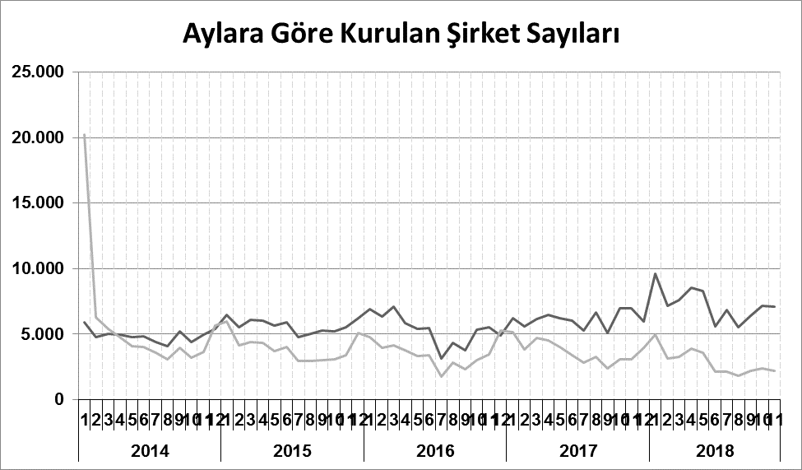
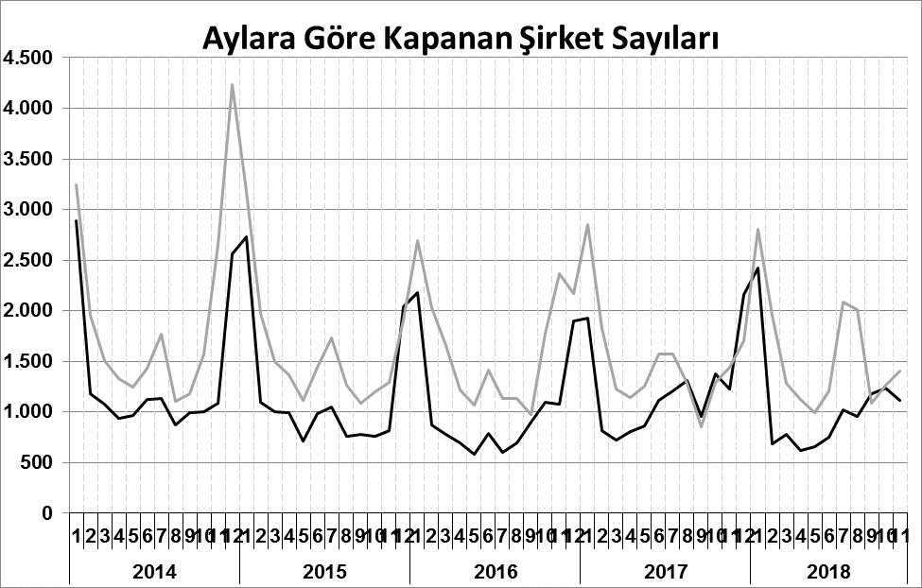
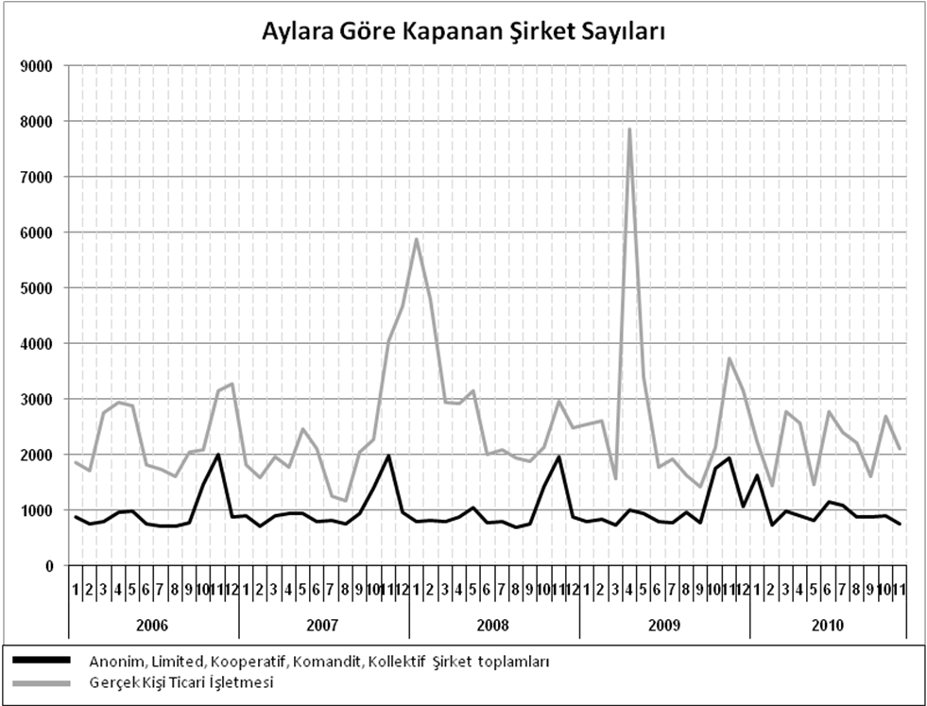
Anonim, Limited, Kooperatif, Komandit, Kollektif Şirket toplamları
Gerçek Kişi Ticari İşletmesi
Bir sonraki haber bülteninin yayımlanma tarihi 18 Ocak 2019’dur.
Ayrıntılı tablo ve grafiklere www.tobb.org.tr/resmi-istatistik adresinden erişebilirsiniz.

